SECRETARIA MUNICIPAL DA EDUCAÇÃO

EMEF. “Prof.ª ELVIRA DE MELO SOUZA”
Rua do Educador, nº 111 – Vila São João - Fone: (013) 3872-1320 Sete Barras/ SP – CEP: 11.910-000 CGC/MF 55.675.946/0001-40 E-m@il: 1emef.elvirademelo@gmail.com
ALUNO:___________________________________DATA:__/__/2017

AVALIAÇÃO DE HISTÓRIA, GEOGRAFIA E CIÊNCIAS
- Objetivos: Escrever o nome próprio, o nome da escola , reconhecer a sua idade
- Identificar o nome da sua cidade;
- Identificar e reconhecer os tipos de moradias;
- Identificar os alimentos. Relacionar os sentidos a cada função do seu corpo.

- MEU NOME É _______________________________________________________.( 1,0)
- ESTUDO NA E.M.E.F.__________________________________________________(1,0)
- PINTE A QUANTIDADE DE QUADRADINHOS QUE MOSTRE A SUA IDADE(0,5)

- O NOME DA CIDADE QUE EU MORO É: (1,0)
( ) SETE BARRAS ( ) SÃO PAULO ( ) REGISTRO
- ESCREVA O NOME DESTES TIPOS DE MORADIA:(0,5-3,0)
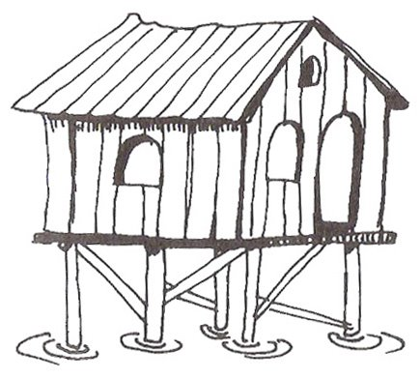
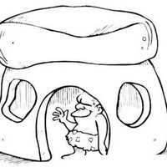
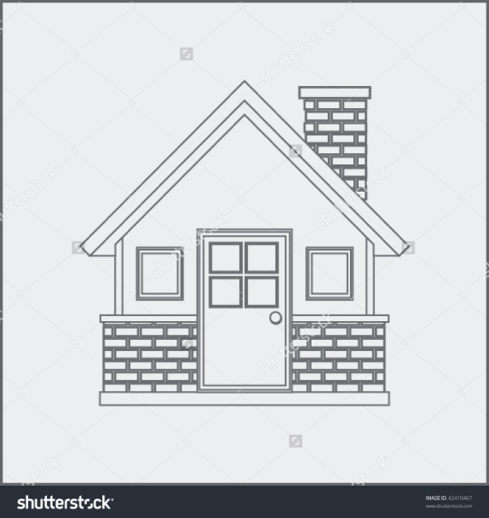

_____________________ ___________________ ___________________
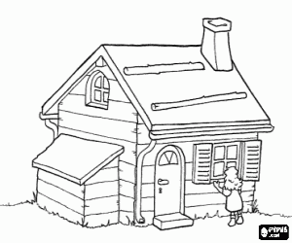
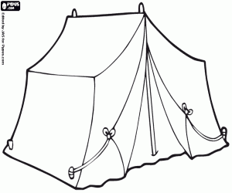
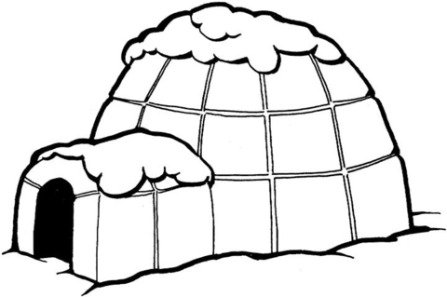

______________________ ________________ _____________________
_________________________________ ________ _____________________
IGLU - TIJOLO - TENDA - PALAFITA - MADEIRA - PEDRA
- VAMOS LIGAR O QUE PERTENCE À PERCEPÇÃO GUSTATIVA:

- OLHE AO SEU REDOR E ESCREVA OS NOMES DE SEUS COLEGAS QUE ESTÃO SENTADOS:(0,25- 1,0)

EM FRENTE
VOCÊ
Á ESQUERDA Á DIREITA

ATRÁS

- LIGUE AO PALADAR APENAS O QUE SE PODE COMER .(0,25-1,0)
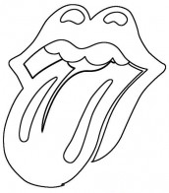

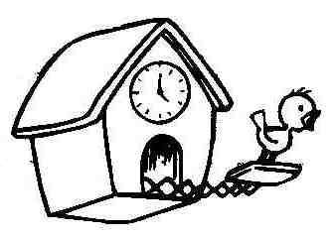
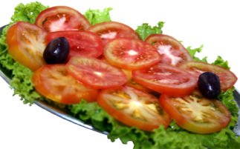
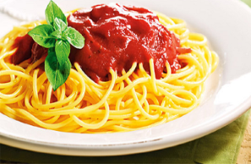

- LIGUE CADA OBJETO AO ÓRGÃO DO SENTIDO CORRETO. (0,25-1,5)
